國立臺北商業大學

資 訊 管 理 系

113資訊系統專案設計

**系統手冊**

**組 別：第113405組**

**題 目：“羽”你動資動**

**指導老師：蔡文隆 副教授**

**組 長：11046017 鄭兆媗**

**組 員：11046004 陳冠廷 11046014 劉育彤**

**11046021 蔡元振**

**中華民國113年5月29日**

**目錄**

第一章 前言 1

1-1 背景 1

1-2 動機 1

1-3 系統目的與目標 1

1-4 預期成果 1

第二章 營運計畫 3

2-1 可行性分析 3

2-2 商業模式(九宮格) 6

2-3 市場分析STP 7

2-4 競爭力分析 SWOT-TOWS 8

第三章 系統規格 10

3-1 系統架構 10

3-2 系統軟、硬體需求與技術平台 12

3-3 使用標準與工具 12

第四章 專案時程與組織分工 13

4-1 專案時程 13

4-2 專案組織與分工 14

4-3 專題成果工作內容與貢獻度表 15

第五章 需求模型 16

5-1 使用者需求 16

5-2 使用個案圖(Use case diagram) 17

5-3 使用個案描述 19

5-4 分析類別圖(Analysis class diagram) 24

第六章 設計模型 29

6-1 循序圖(Sequential diagram) 29

6-2 設計類別圖（Design class diagram） 32

第七章 實作模型 33

7-1 佈署圖 33

7-2 套件圖 33

7-3 元件圖 34

7-4 狀態機 34

第八章 資料庫設計 37

8-1 資料庫關聯表 37

8-2 表格及其Meta Data 37

**圖目錄**

圖 2-1‑1 性別問卷圖 3

圖 2-1‑2 年齡問卷圖 3

圖 2-1‑3 是否接觸過羽球課程佔比圖 4

圖 2-1‑4 為什麼想參加羽球課程問卷圖 4

圖 2-2‑1 商業九宮格 6

圖 2-3‑1 市場區隔圖 7

圖 2-4‑1 SWOT分析圖 8

圖 3-1‑1 系統架構圖 10

圖 3-1‑2 系統功能架構圖 10

圖 4-1‑1 專案時程甘特圖 13

圖 5-2‑1 使用者個案圖 17

圖 5-2‑2 管理者個案圖 18

圖 5-3‑1 使用者登入活動圖 19

圖 5-3‑2 關於我們活動圖 20

圖 5-3‑3 報名課程活動圖 20

圖 5-3‑4 社群空間活動圖 21

圖 5-3‑5 會員中心活動圖 21

圖 5-3‑6 管理者登入活動圖 22

圖 5-3‑7 管理者管理帳號活動圖 22

圖 5-3‑8 管理者管理社群空間活動圖 23

圖 5-3‑9 管理者管理課程表單活動圖 23

圖 5-4‑1 分析類別圖 24

圖 5-4‑2 使用者註冊 25

圖 5-4‑3 使用者查看關於我們 25

圖 5-4‑4 使用者報名課程 26

圖 5-4‑5 社群空間會員發言 26

圖 5-4‑6 管理者管理會員 27

圖 5-4‑7 管理者管理報名課程表單 27

圖 5-4‑8 管理者管理社群空間 28

圖 6-1‑1 使用者註冊 29

圖 6-1‑2 使用者登入 29

圖 6-1‑3 使用者登出 30

圖 6-1‑4 編輯會員資料 30

圖 6-1‑5 報名課程 31

圖 6-1‑6 社群空間 31

圖 6-2‑1 類別圖 32

圖 7-1‑1 佈署圖 33

圖 7-2‑1 套件圖 33

圖 7-3‑1 元件圖 34

圖 7-4‑1 使用者登入狀態機圖 34

圖 7-4‑2 社群空間狀態機圖 35

圖 7-4‑3 報名課程狀態機圖 35

圖 7-4‑4 管理者登入狀態機圖 35

圖 7-4‑5 管理者管理帳號狀態機圖 36

圖 7-4‑6 管理者管理報名表單狀態機圖 36

圖 7-4‑7 管理者管理社群空間狀態機圖 36

圖 8-1‑1 資料庫關聯圖 37

**表目錄**

表 3-2‑1 系統軟、硬體需求表 12

表 3-3‑1 開發標準與使用工具表 12

表 4-2‑1 專題組織與分工 14

表 4-3‑1 分工貢獻表 15

表 5-1‑1 功能性需求表 16

表 8-2‑1 APP_user資料表 37

表 8-2‑2 APP_userprofile資料表 38

表 8-2‑3 APP_coach資料表 38

表 8-2‑4 APP_course資料表 38

表 8-2‑5 APP_message資料表 39

表 8-2‑6 APP_reservation資料表 39



# 前言

## 背景

台灣的羽球風氣近年來非常興盛。台灣羽球國手—戴資穎在國際賽事中的優異表現，不僅提升了羽球運動的關注度，也激勵了許多年輕選手的參與熱情。從比賽的觀眾人數可以看出，羽球已成為台灣人喜愛的運動之一。戴資穎曾表示，即使她未來退休，台灣的羽球風氣也不會因此退燒，因為還有更多後起之秀將會繼續這股熱潮。

這股風氣不僅體現在專業運動層面，也反映在大眾的日常生活中。越來越多的人開始參與羽球運動，無論是作為休閒娛樂，還是積極參與各種羽球課程和比賽。

## 動機

建立這個網站的動機在於為羽球愛好者提供一個方便、高效的平台，使他們能夠更輕鬆地參與並享受這項運動。在傳統的報名過程中，學員可能需要花費大量時間和精力在尋找適合的課程、填寫繁瑣的報名表格以及與教練或場地溝通等環節上。而憑藉這個網站，這些步驟可以被極大地簡化和優化。

## 系統目的與目標

首先，網站將提供一個集中的平台，讓用戶可以輕鬆地瀏覽羽球課程的資訊，包括時間、地點、價格、教練資源等。這樣用戶就能夠更方便地比較不同課程之間的特色和優劣，從而做出更符合自己需求的選擇。

透過網站的報名系統，用戶可以藉由系統分析推薦功能，輕鬆快速地找到適合自己的課程，無需填寫繁瑣的紙質表格或通過電話預約，從而節省大量時間和精力。同時，憑藉即時的確認通知，用戶可以即刻確保自己的報名資格，避免因為資訊不準確或遺漏而導致的報名失敗或錯過。

最後，這個網站將建立一個羽球愛好者的社群留言板，用戶可以在這裡交流資訊、分享心得、組織活動等，促進彼此之間的交流和互動，同時推動羽球運動的發展和普及。

整體而言，開發羽球課程報名網站的動機在於提供一個全面、便捷、透明的平台，以滿足羽球愛好者對於尋找和參加課程的需求，同時推動羽球運動的發展和普及。

## 預期成果

我們推行羽球這項運動，致力於將此健康、多元的課程模式傳遞給更多人。為了方便想報名羽球課程的用戶找到最適合的內容，因此我們設計了一份表單供他們填寫，系統會根據表單內容進行分析，並推薦相對應的課程與教練供用戶參考選擇。

* + - 1. 教練團隊：有專業的教練介紹，學員們可以依照自己喜歡或理想的教學內容來選擇教練。
      2. 報名課程：每位學員可以根據不同的需求與目標填寫，讓系統分析推薦合適的課程與教練供學員參考，從而達到最佳的學習效果。
      3. 社群空間：設置留言板，讓學員和教練之間不僅侷限於課程時間內交流，還可以線上分享經驗、討論技巧，甚至組織羽球活動，進一步增強使用者間的社群連結。
      4. 會員中心：使用者可以建立個人資料，能夠記錄曾經上過的課程，並且登入後還可一同參與社群空間的討論。

# 營運計畫

## 可行性分析

### 市場可行性

我們發出57份問卷來瞭解一般大眾對於參與羽球課程的想法以及在過往是否參加過類似的課程，分別為25男32女。發現多數人會想報名羽球課程的原因是以下幾點：

1. 休閒運動
2. 鍛鍊身體
3. 以球會友

以下是我們問卷的相關圖表

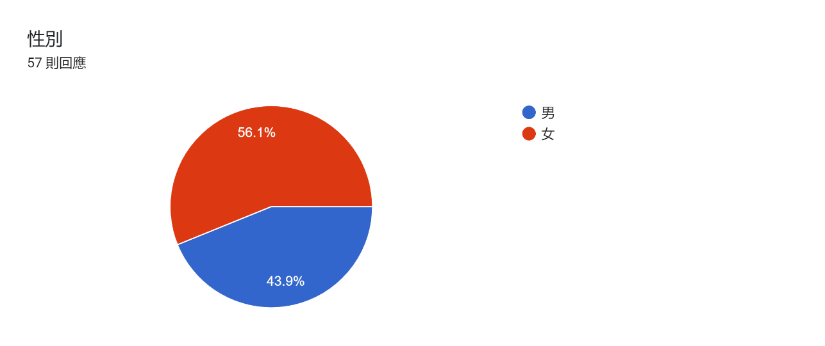

圖 2-1‑1 性別問卷圖

根據圖 2-1-1，此問卷填寫的性別大多是女性，但也接近一比一，所以羽球課程在男女方面皆適用。

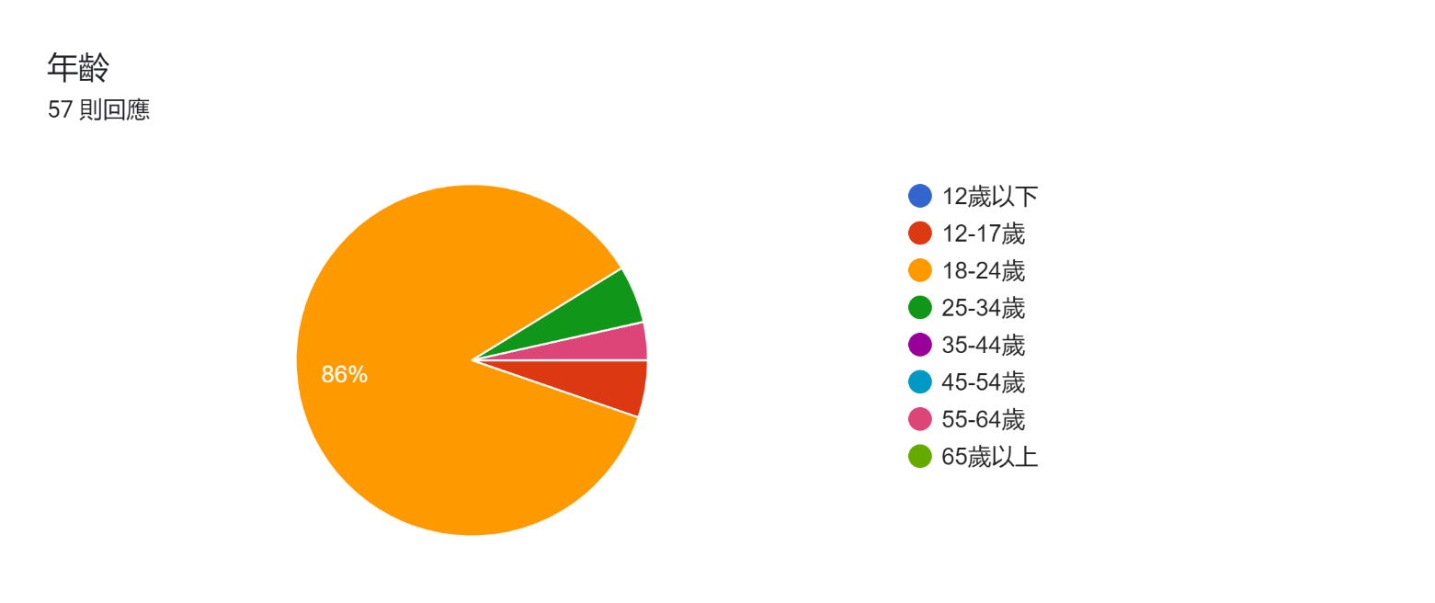

圖 2-1‑2 年齡問卷圖

根據圖 2-1-2，瞭解填寫問卷的年齡落在哪個區間，以便我們集中目標客群。由於我們目前能接觸到的族群以青年居多，所以年齡落在18至24歲最多，主要以這個年齡層的想法作為建議設計系統。

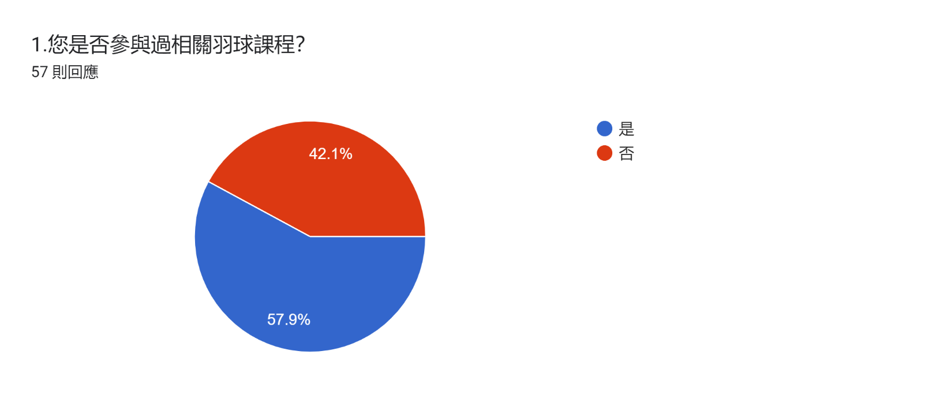

圖 2-1‑3 是否接觸過羽球課程佔比圖

根據圖 2-1-3，我們得知以往接觸過羽球課程的人數將近六成，代表國人以羽球為休閒運動甚為風行。

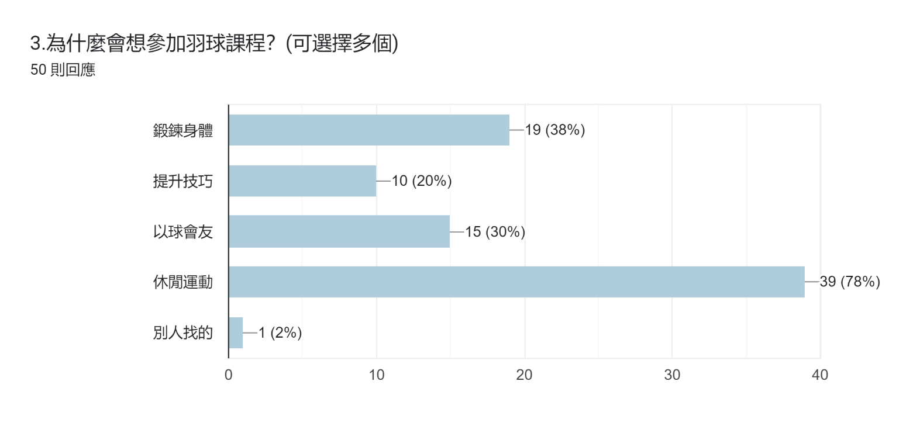

圖 2-1‑4 為什麼想參加羽球課程（複選）問卷圖

根據圖 2-1-4，我們可以很明顯地看出大多數人參加羽球課程都是為了運動， 其餘相對占少數。

### 營運可行性

我們將用戶分為一般用戶及會員用戶，其差異在於能否在平台上留言討論及未來若有續報課程會有折扣優惠，我們發現大多喜愛羽球的社會大眾喜歡藉由自媒體影音來學習新的技能，但往往得到的成效不彰，原因是自身無法完整呈現出影音的教學內容或是有問題卻無法及時尋求協助，因此我們的平台有許多專業的教練能夠及時解決球友們的疑惑。因此，我們透過經營社群媒體增加市場曝光度，另外自製羽球的教學影片來提供學生線上學習的機會，也藉此提高平台的點閱率及增進用戶的忠誠度。

### 技術可行性

我們設計的是一個基於規則引擎(Rules Engine)來進行教練推薦的系統，根據學員填寫報名表單，自動推薦最合適的教練。我們獲得的資訊包含姓名、聯絡方式、學習目標、希望教練的性別以及學員的實力階級等，接著依學生填寫的內容進行分析再與合適的教練作匹配。前端架構採用Vue.js，後端採用Django框架輔助編輯，則資料庫採用MySQL來存儲學員和教練的數據。我們利用ChatGPT輔助做規則引擎運算，以下是運算過後的推薦結果。

例一：學生勾選希望精進的技巧是單打四角拉吊，推薦教練是蔡元振。

例二：學生勾選希望精進的技巧是雙打項目，若羽球階級在1~10級，則會匹配到周仲庭或是胡玟翰後再依性別細分，若超過10級則會無條件匹配給張秉洋。

例三：若是學員勾選培養興趣並無勾選希望精進的技巧，且階級在10級內，則會分配給蔡元振或周仲庭。

根據以上推薦結果比較傳統教練的分配方式，我們的系統能為學員推薦更合適的教練與課程，避免教練主觀意識過強，將學員分配至與自己程度不符的組別，導致學習效率不佳。因此我們的系統能夠解決上述問題。

## 商業模式(九宮格)

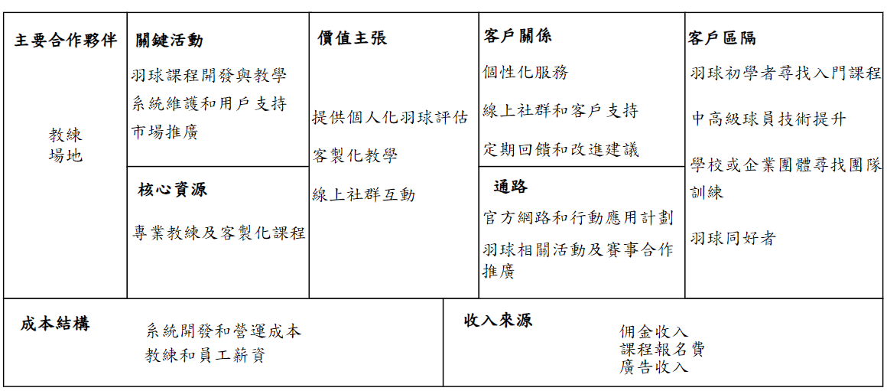

圖 2-2‑1 商業九宮格

**價值主張：**報名系統有提供羽球階級評估去判斷適合學員的課程選項，並且課程類型也有客製化的專業教學。社群空間的線上留言板可以提供會員們技術探討及交流。

**內部活動：**

* + - 1. 主要合作夥伴為教練和場地。
      2. 核心資源為專業教練和客製化課程。
      3. 關鍵活動主要為課程開發與教學並藉由市場推廣和品牌建設來培養用戶支持。

**外部活動：**

客戶關係利用線上留言板來增加學員與教練之間的互動性。

通路主要在官方網站和相關賽事的合作推廣。

客戶區隔分為初學者、以技術提升為主的中高級球員、學校或企業團隊訓練之課程以及對於羽球這項運動有興趣的同好者。

**成本結構：**教練、員工薪資和系統開發運營為主要成本。

**收入：**主要收益為課程報名費、佣金收入、廣告收入。

## 市場分析STP

S市場區隔(Segmentation)：

本組以熱愛羽球及想精進球技的學生做為區隔，在各種平台都積極推廣羽球課程的情況下針對數據分為下圖：

圖 2-3‑1 市場區隔圖

T目標市場選擇(Targeting)：

* + - 1. 尋求專業訓練的羽球愛好者。
      2. 想要透過個別訓練提高競技水平的各階級球員。

P市場定位(Positioning)：

本組把此系統定位成「專業教練團隊和客製課程，以及能夠與學員交流互動的社群媒體」。

## 競爭力分析 SWOT-TOWS

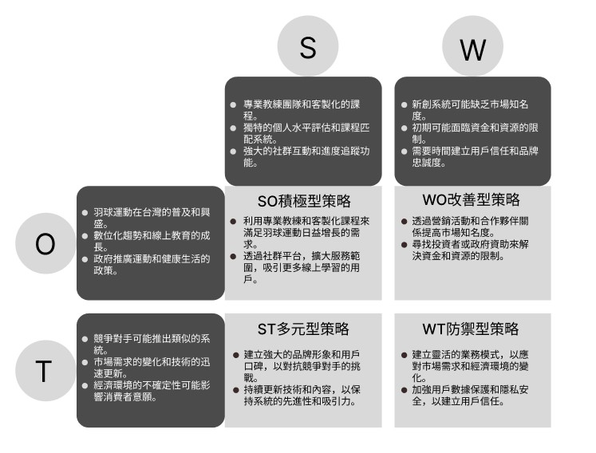

圖 2-4‑1 SWOT分析圖

**SWOT分析：**

S內部優勢：我們擁有經驗豐富的專業教練團隊，提供量身定制的客製化教學，結合獨特的水平評估和課程匹配系統，確保每位學員獲得最適合的指導和課程，快速提升技能，再搭配強大的社群互動。

W內部劣勢：新創系統可能面臨市場知名度不足、資金和資源有限以及需要時間建立用戶信任和品牌忠誠度的挑戰。

O外部機會：台灣羽球運動的普及與興盛，數位化趨勢及線上教育的成長，以及政府推廣運動和健康生活的政策，均為有利因素。

T外部威脅：競爭對手可能會推出類似的系統，市場需求和技術的快速變化，以及經濟環境的不確定性，可能對消費者意願產生影響。這些因素使得我們需要保持靈活應變，以應對市場動態，並確保我們的系統持續吸引消費者。

**SWOT -TOWS策略：**

SO策略：**利用優勢來抓住機會**

透過專業教練和量身定制的課程，滿足羽球運動不斷增長的需求，利用數位平台擴大服務範圍，吸引更多線上學習的使用者。

ST策略：**利用優勢來減少威脅**

打造堅實的品牌形象和良好用戶口碑，以應對競爭對手的挑戰，不斷更新技術和內容，以確保系統的先進性和吸引力。

WO策略：**改善劣勢並抓住機會**

利用行銷活動和合作夥伴關係來提升市場知名度，尋求投資者或政府資助以緩解資金和資源的限制。

WT策略：**改善劣勢並避免威脅**

開發靈活的業務模式，以適應市場需求和經濟環境的變化，強化用戶數據保護和隱私安全，來增強用戶信任。

# 系統規格

## 系統架構

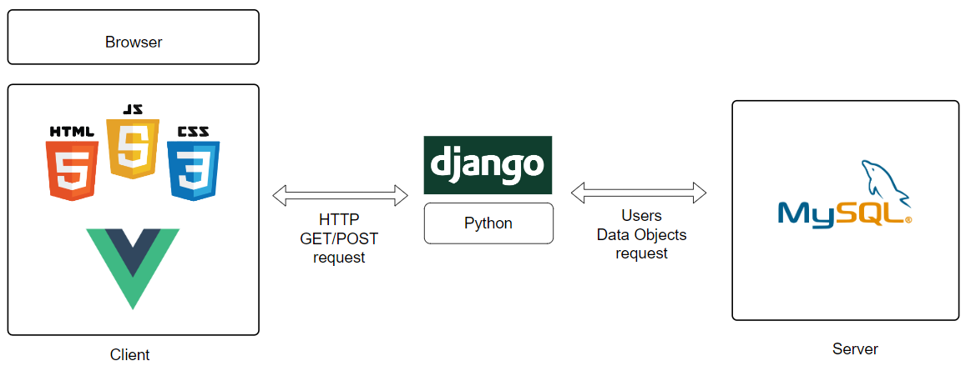

圖 3-1‑1 系統架構圖

使用者可以透過平台更快地去瞭解有關羽球報名的內容，同時系統可以分析表單推論出使用者適合什麼樣的教練及課程；也能透過此系統去與其他使用者進行討論，下圖及表為各架構之內容說明。

圖 3-1‑2 系統功能架構圖

* **使用者（登入前）**
* 登入、註冊、忘記密碼

若為首次進入系統，使用者可先進行註冊，再登入使用此網站完整的功能；若忘記密碼，使用者可以透過帳號與信箱驗證，再重新設定密碼。

* 課程詳情

透過課程展示，使用者能從網站上直接查看不同種類課程的內容介紹。

* 教練詳情

透過教練團隊，使用者能從網站上查看教練的經歷、教學方式。

* 教學詳情

透過羽球教學可以觀看羽球相關技巧動作。

* 社群空間

使用者可以透過社群空間觀看會員在評論區分享的經驗。

* 報名課程

透過報名課程填寫問題，系統可以幫助您挑選到適合的課程與教練。

* **使用者（登入後）**
* 社群空間

使用者可以在社群空間的評論區分享經驗、探討球技。

* 會員中心

使用者可以在會員中心編輯個人資料、查看以往報名的課程。

* **管理者**
* 登入

管理者透過專用登入網址進行登入，系統會判斷此帳號是否擁有權限。

* 管理帳號

管理者可以在此管理使用者帳號，若使用者有不當行為可以透過停用帳號功能將使用者停權。

* 管理社群空間

管理者可以在此管理社群空間，若有不當的留言板或評論，可以進行刪除。

* 管理報名表

管理者可以在此管理使用者提交的報名課程表單，以協助修改內容或是刪除表單。

## 系統軟、硬體需求與技術平台

表 3-2‑1 系統軟、硬體需求表

|  |  |  |
| --- | --- | --- |
| 電腦設備硬體需求 | | |
| 作業系統版本 | 最低系統需求 | 建議系統需求 |
| Windows10以上版本 | Windows10、11以上版本、Linux |
| 處理器磁碟可用空間 | 雙核心以上 | 四核心以上 |
| 1GB以上可用空間 | 2GB以上可用空間 |
| RAM網路 | 1GB以上可用記憶體 | 1GB以上可用記憶體 |
| Wi-Fi無線網路 | |
| 行動設備 | | |
| Android版本 | Android 7.0 | |
| 記憶體RAM | 8GB | |
| 網路 | 4G以上行動網路或Wi-Fi無線網路 | |

## 使用標準與工具

表 3-3‑1 開發標準與使用工具表

|  |  |
| --- | --- |
| 系統開發輔助工具 | |
| 作業系統 | | Windows11 |
| 開發環境 | | Windows11 |
| 資料庫 | | MySQL |
| 程式編輯器 | | Visual Studio Code |
| 框架 | | 前端：Vue、後端：Django |
| 套件管理 | | Poetry |
| 版本控制 | | GitHub |
| 程式開發技術 | |
| 前端技術 | | HTML、CSS、JavaScript、Vue |
| 後端技術 | | Python |
| 編輯器 | | Visual Studio Code |
| 文件美工程式 | |
| UML工具 | | Draw.io |
| 文件 | | Microsoft Office Word、Google 文件 |
| 簡報 | | Microsoft Office PowerPoint、Canva、Google 簡報 |
| 設計圖樣 | | Procreate |

# 專案時程與組織分工

## 專案時程

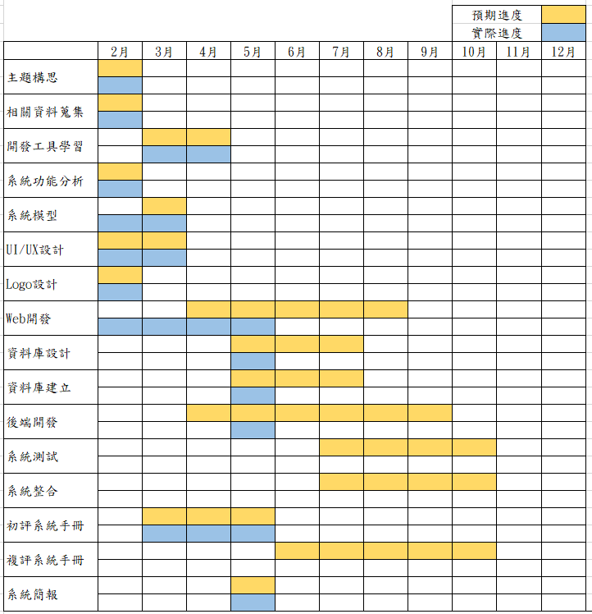

圖 4-1‑1 專案時程甘特圖

## 專案組織與分工

表 4-2‑1 專題組織與分工

| 項目/組員 | | 11046004/  陳冠廷 | 11046014/  劉育彤 | 11046017/  鄭兆媗 | 11046021/  蔡元振 |
| --- | --- | --- | --- | --- | --- |
| 後端開發 | 資料庫建置 |  | 〇 | ● |  |
| 伺服器架設 |  | 〇 | ● |  |
| 登入/註冊/忘記密碼 |  | 〇 | ● |  |
| 會員資料 |  |  | 〇 | ● |
| 社群空間 |  | ● | 〇 |  |
| 報名課程 | ● |  | 〇 |  |
| 前端開發 | 首頁 |  | 〇 | ● |  |
| 主畫面 | 〇 | 〇 | ● |  |
| 登入/註冊/忘記密碼 | ● | 〇 | 〇 |  |
| 課程詳情 | ● |  | 〇 |  |
| 教練團隊詳情 | 〇 |  |  | ● |
| 教學影片詳情 | 〇 |  |  | ● |
| 會員資料編輯 |  | ● | 〇 |  |
| 報名課程 |  | 〇 | ● |  |
| 社群空間 |  | ● | 〇 |  |
| 美術設計 | UI/ UX | 〇 | ● | 〇 |  |
| Web介面設計 | 〇 | ● |  | 〇 |
| 色彩設計 | ● | 〇 | 〇 |  |
| Logo設計 |  | ● |  | 〇 |
| 素材設計 | 〇 | 〇 |  | ● |
| 文件撰寫 | 統整 |  | ● | 〇 |  |
| 第1章 前言 | 〇 | 〇 |  | ● |
| 第2章 營運計畫 | ● | 〇 |  | 〇 |
| 第3章 系統規格 |  | 〇 | ● |  |
| 第4章 專題時程與組織分工 | 〇 |  | ● | 〇 |
| 第5章 需求模型 | 〇 | ● | 〇 |  |
| 第6章 設計模型 | ● | 〇 |  |  |
| 第7章 實作模型 | ● | 〇 | 〇 |  |
| 第8章 資料庫設計 | 〇 |  | ● | 〇 |
| 第9章 程式 |  |  |  |  |
| 第10章 測試模型 |  |  |  |  |
| 第11章 操作手冊 |  |  |  |  |
| 第12章 使用手冊 |  |  |  |  |
| 報告 | 簡報製作 | 〇 | ● |  | 〇 |

●：主要負責人 ○：次要負責人

## 專題成果工作內容與貢獻度表

表 4-3‑1 分工貢獻表

|  |  |  |  |
| --- | --- | --- | --- |
| 序號 | 姓名 | 工作內容 | 貢獻度 |
| 1 | 組長  鄭兆媗 | 資料庫、前後端的串接、前端的主畫面、首頁畫面 | 28% |
| 2 | 組員  陳冠廷 | 主畫面設計、課程詳情畫面、登入註冊畫面 | 25% |
| 3 | 組員  劉育彤 | 會員資料編輯畫面、社群空間畫面、文件、簡報 | 27% |
| 4 | 組員  蔡元振 | 教練團隊畫面、教學影片詳情、會員資料編輯 | 20% |
|  | | | 總計：100% |

加GitHub

# 需求模型

## 使用者需求

* 功能性需求

表 5-1‑1 功能性需求表

|  |  |  |
| --- | --- | --- |
| 身分 | 功能項目 | 說明 |
| 使用者 | 登入 | 使用者首次登入需要註冊會員  使用者登入系統  使用者可以透過忘記密碼重新設定密碼 |
| 關於我們 | 使用者可以點擊各課程按鈕以瞭解課程內容  使用者可以點擊各教練名稱按鈕以瞭解教練的背景  使用者可以點擊羽球教學按鈕觀看教學影片學習球技 |
| 報名課程 | 使用者可以透過填寫報名課程的問題，系統分析推薦後，選擇最適合自己的課程 |
| 社群空間 | 使用者可以透過社群空間跟其他會員交流資訊、分享心得、組織活動 |
| 會員中心 | 使用者可以透過編輯功能修改自己的個人資料、查看課程紀錄 |
| 管理者 | 登入 | 管理者登入系統 |
| 管理帳號 | 管理者可在此管理使用者帳號  透過停用帳號功能，若使用者有不當行為可將其停權 |
| 管理社群空間 | 管理者可在此管理社群空間的留言板評論及留言 |
| 管理報名表 | 管理者可以在此管理使用者提交的報名課程表單，以協助修改內容或是刪除表單 |

* 非功能性需求

需要註冊會員才能使用完整的系統功能。

## 使用個案圖(Use case diagram)

本組將個案圖分為**使用者**及**管理者**兩類，如下：

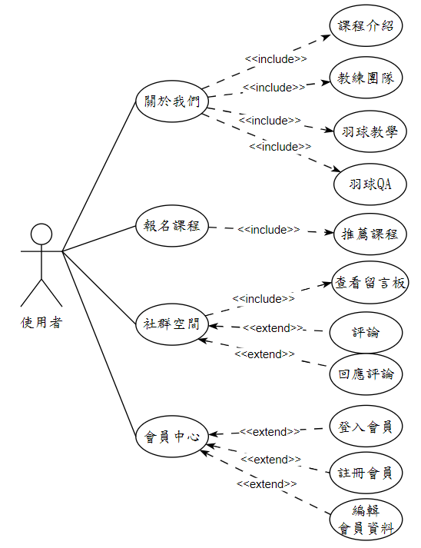

圖 5-2‑1 使用者個案圖

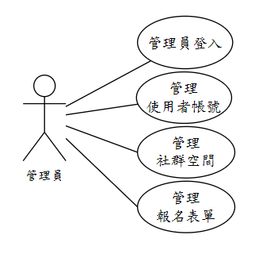

圖 5-2‑2 管理者個案圖

## 使用個案描述

分為使用者跟管理者兩個部分，以活動圖（Activity diagram）呈現。

### 使用者

使用者登入

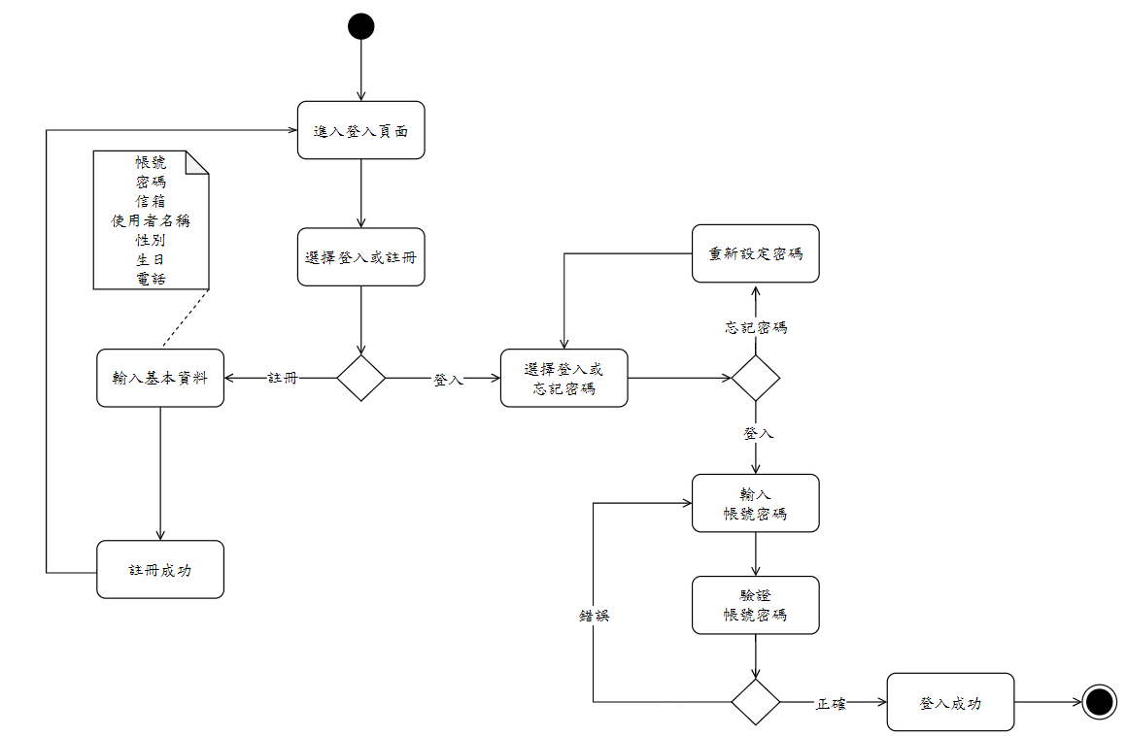

圖 5-3‑1 使用者登入活動圖

關於我們

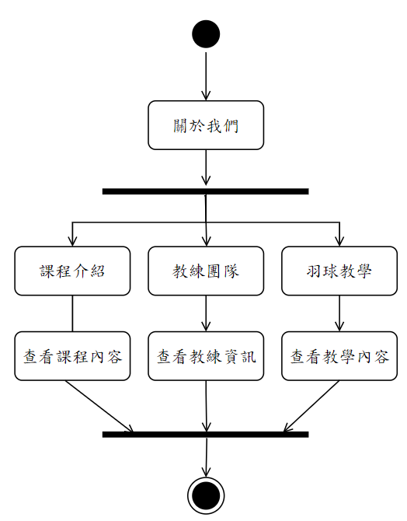

圖 5-3‑2 關於我們活動圖

報名課程

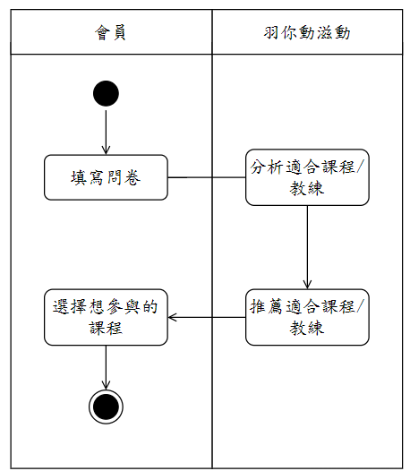

圖 5-3‑3 報名課程活動圖

社群空間

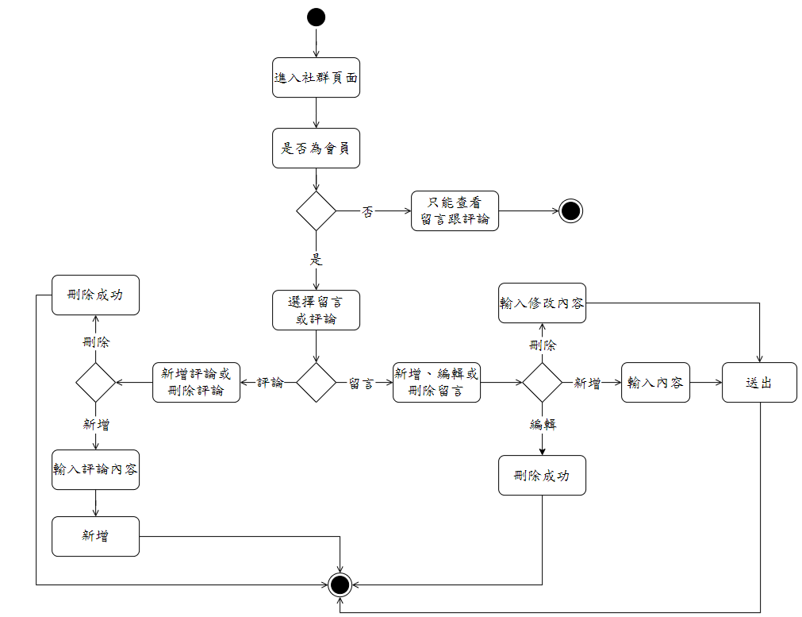

圖 5-3‑4 社群空間活動圖

會員中心

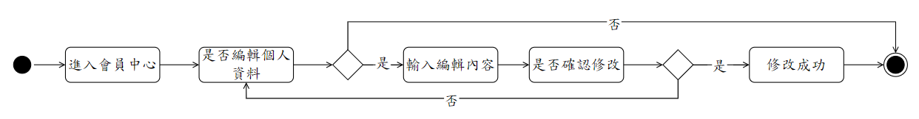

圖 5-3‑5 會員中心活動圖

### 管理者

管理者登入



圖 5-3‑6 管理者登入活動圖

管理者管理帳號

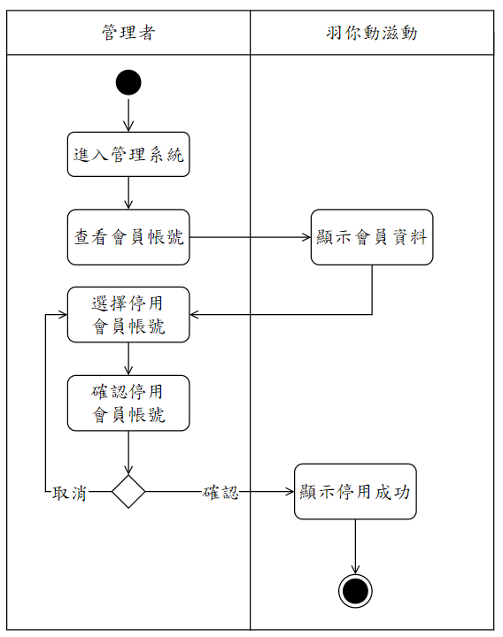

圖 5-3‑7 管理者管理帳號活動圖

管理者管理社群空間

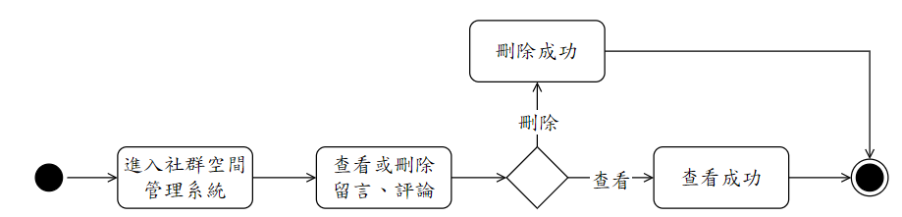

圖 5-3‑8 管理者管理社群空間活動圖

管理者管理課程表單

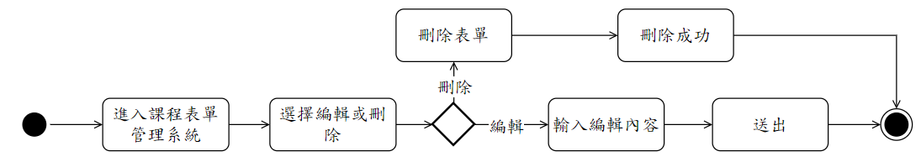

圖 5-3‑9 管理者管理課程表單活動圖

## 分析類別圖(Analysis class diagram)

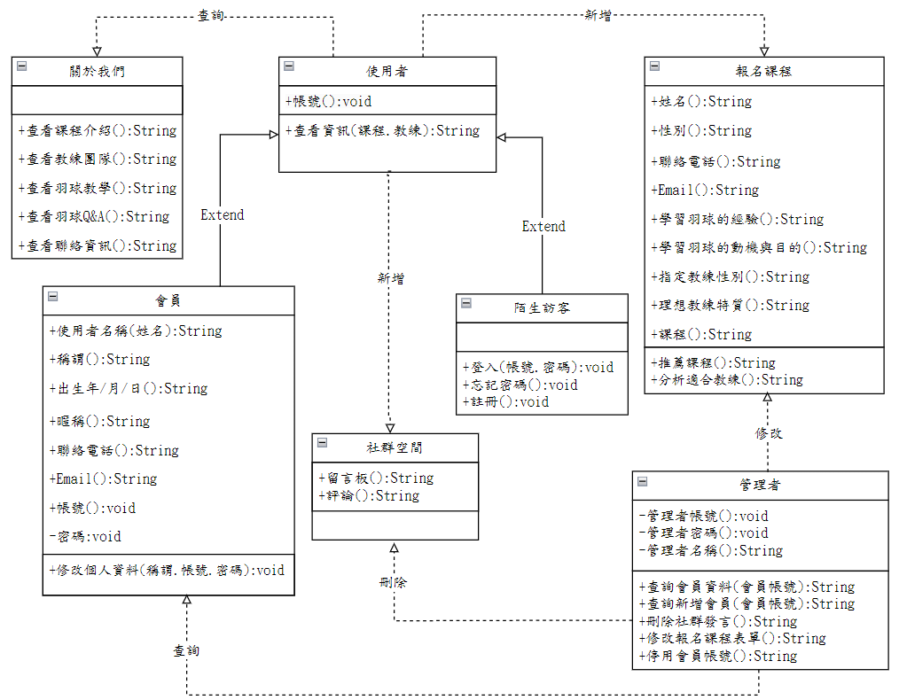

圖 5-4‑1 分析類別圖

說明：

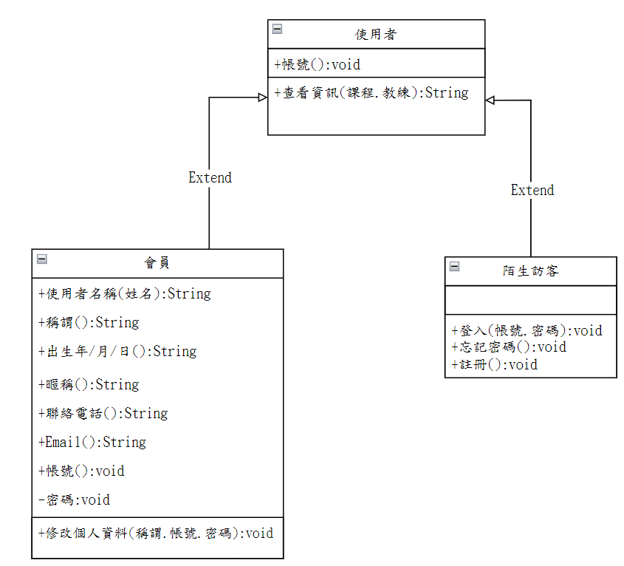

圖 5-4‑2 使用者註冊

由圖5-4-2得知，陌生訪客使用註冊的功能，判斷此使用者名稱尚未成為會員且資料輸入正確後則成功註冊為會員。

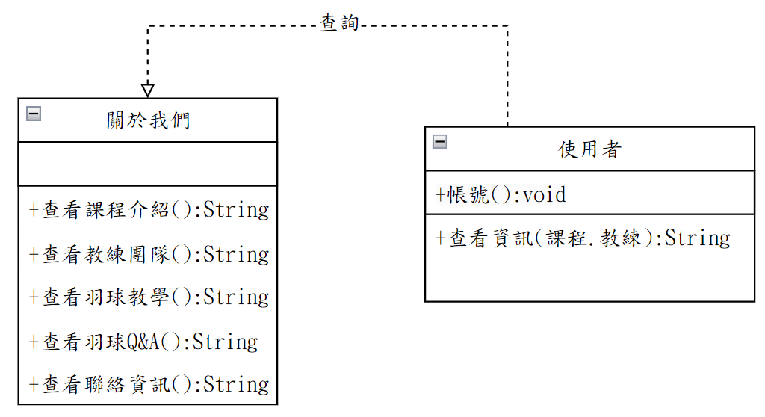

圖 5-4‑3 使用者查看關於我們

由圖5-4-3得知，使用者可以透過關於我們查看課程介紹、教練團隊、羽球教學、羽球Q&A以及我們的聯絡資訊。

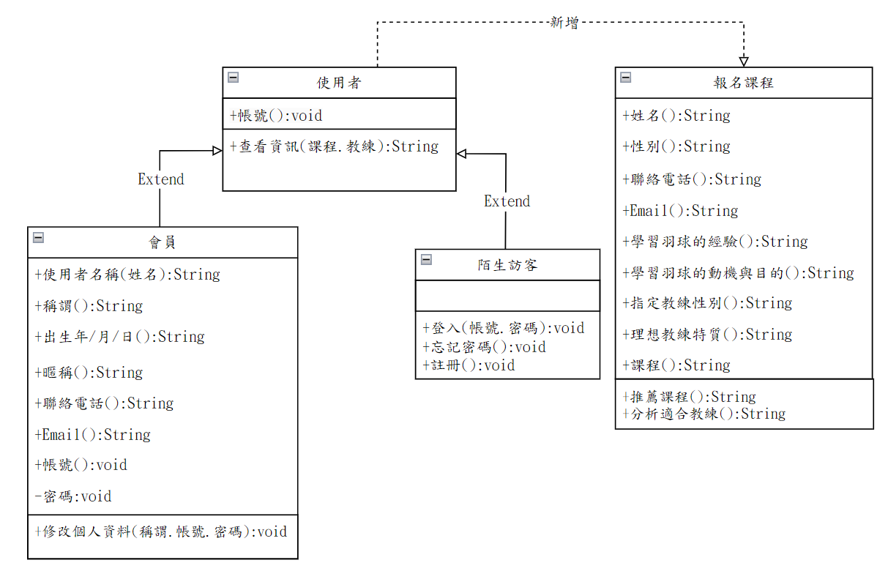

圖 5-4‑4 使用者報名課程

由圖5-4-4得知，使用者無論是否登入皆可報名課程以及使用報名課程尋找適合自己的課程。

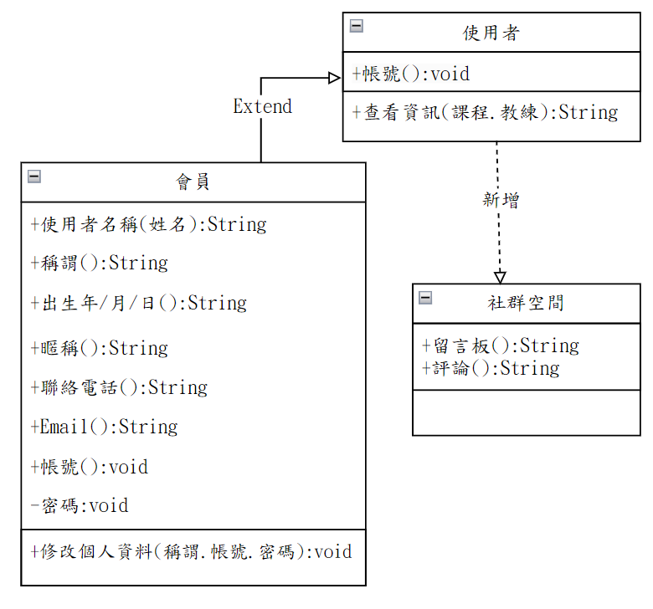

圖 5-4‑5 社群空間會員發言

由圖5-4-5得知，會員可在社群空間評論及留言。

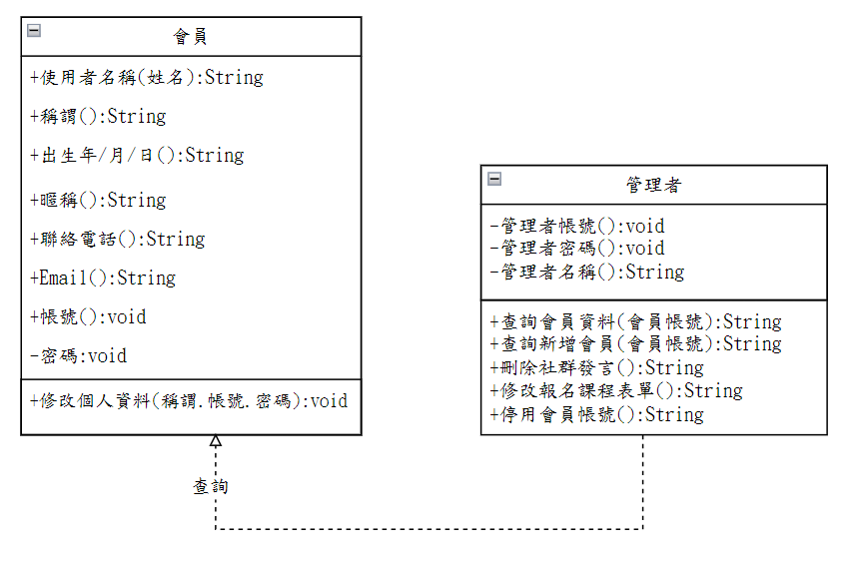

圖 5-4‑6 管理者管理會員

由圖5-4-6得知，若會員有不當的違規行為，管理者可以停用該會員權限。

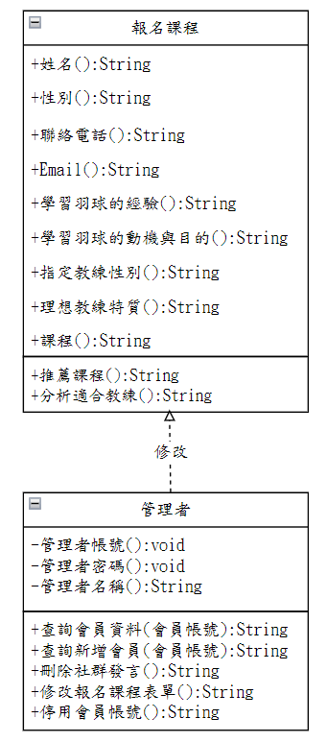

圖 5-4‑7 管理者管理報名課程表單

由圖5-4-7得知，管理者可以修改使用者報名課程的表單。

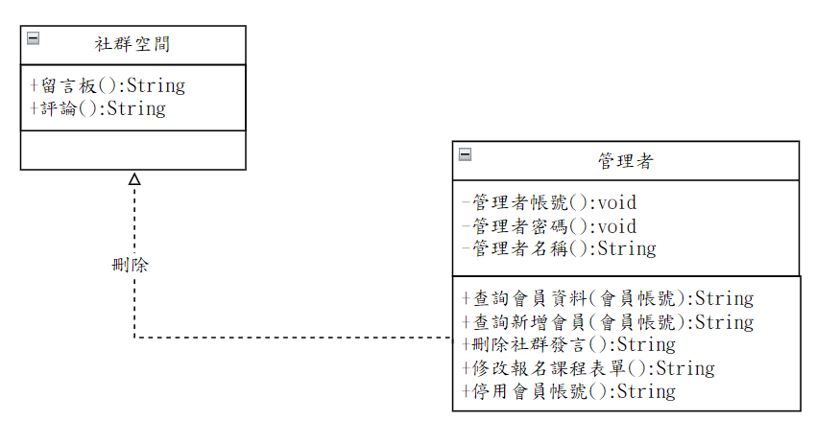

圖 5-4‑8 管理者管理社群空間

由圖5-4-8得知，管理者可以刪除社群空間不當的評論及留言。

# 設計模型

## 循序圖(Sequential diagram)

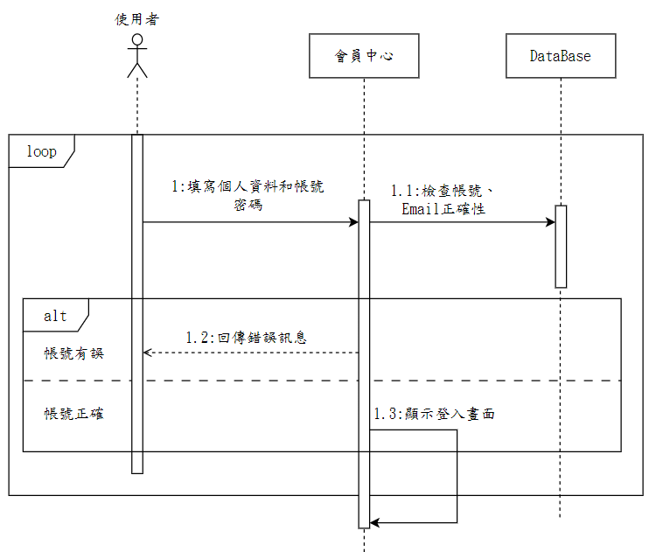

圖 6-1‑1 使用者註冊

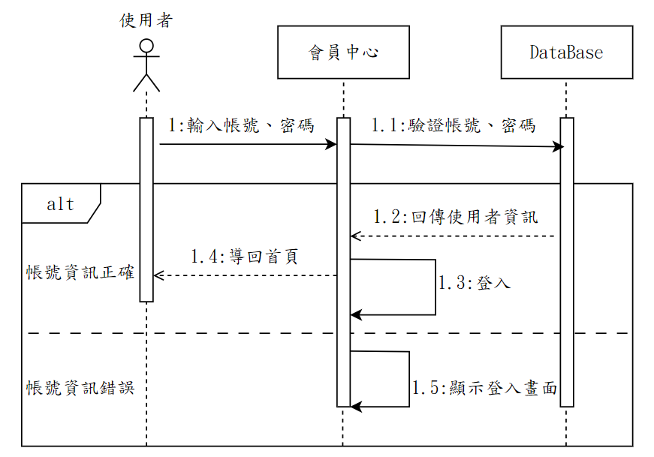

圖 6-1‑2 使用者登入

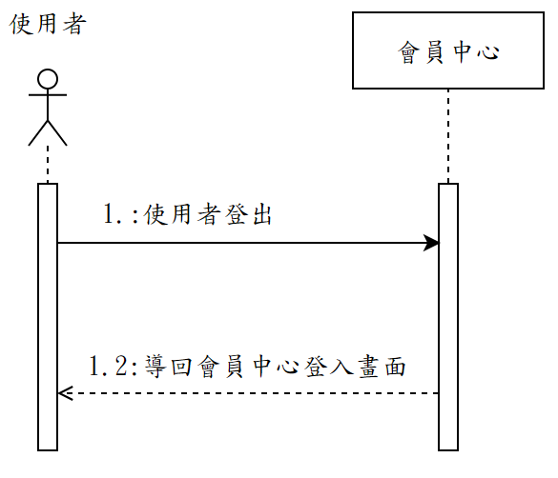

圖 6-1‑3 使用者登出

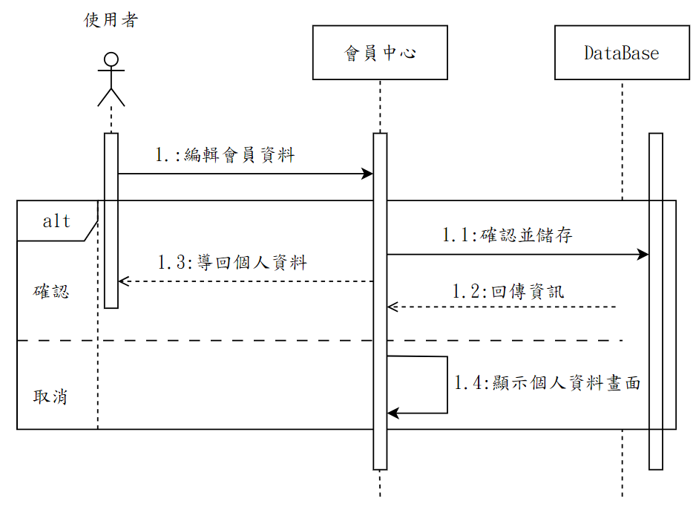

圖 6-1‑4 編輯會員資料

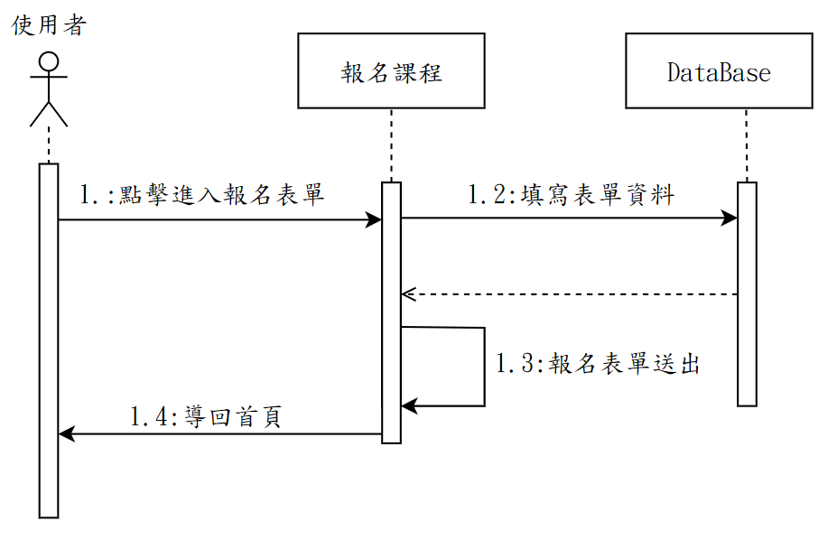

圖 6-1‑5 報名課程

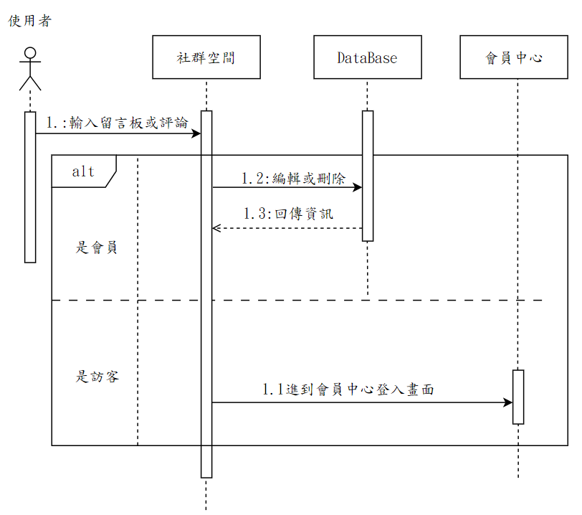

圖 6-1‑6 社群空間

## 設計類別圖（Design class diagram）

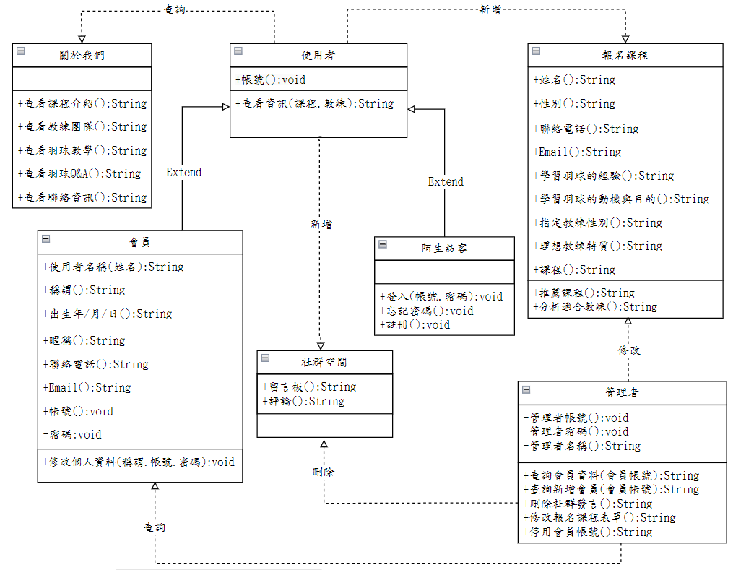

圖 6-2‑1 類別圖

# 實作模型

## 佈署圖

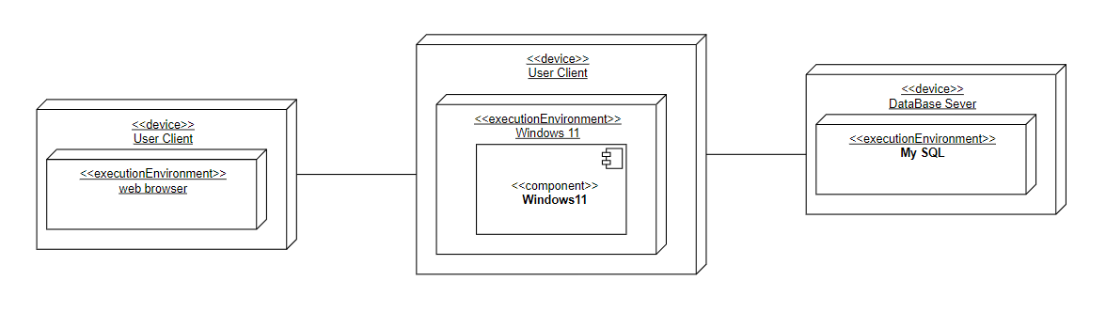

圖 7-1‑1 佈署圖

## 套件圖

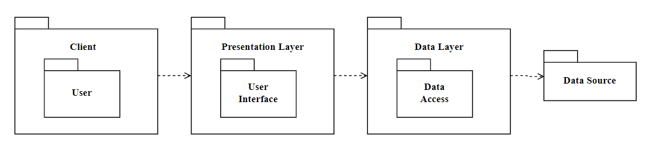

圖 7-2‑1 套件圖

## 元件圖

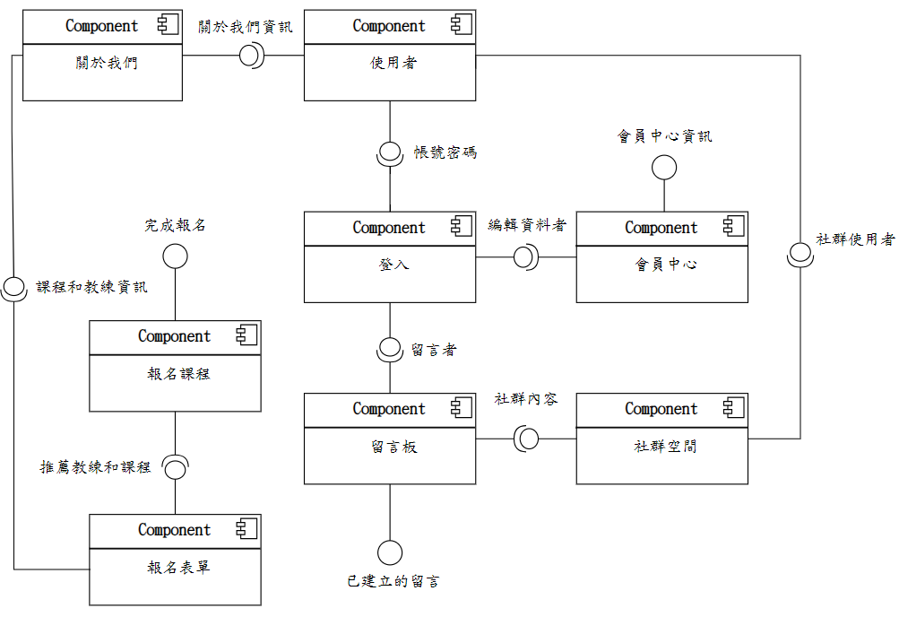

圖 7-3‑1 元件圖

## 狀態機

使用者登入

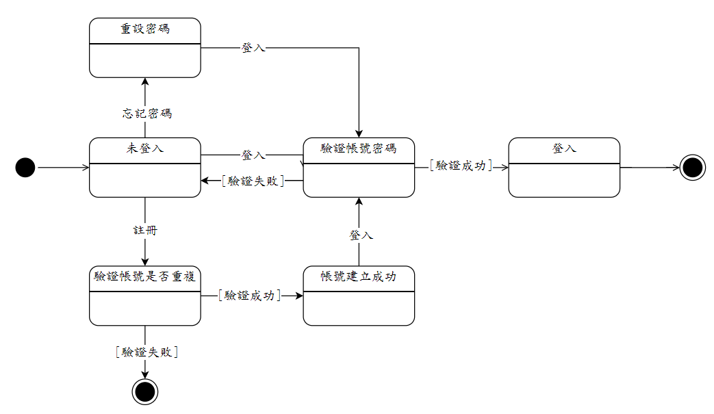

圖 7-4‑1 使用者登入狀態機圖

社群空間

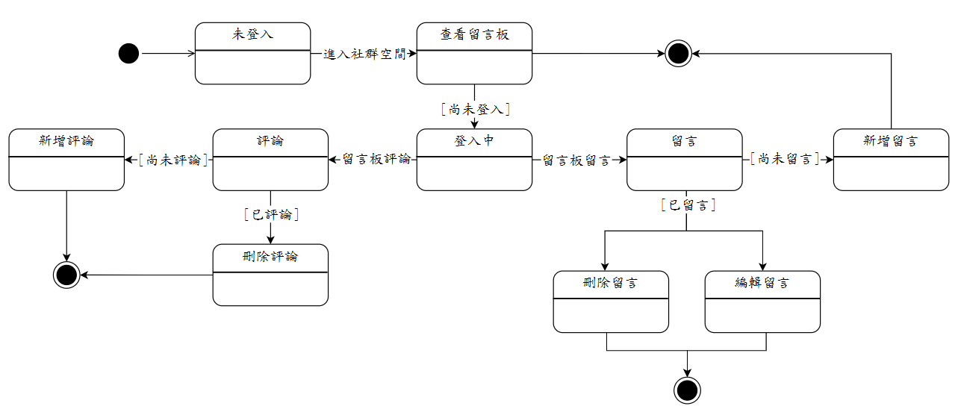

圖 7-4‑2 社群空間狀態機圖

報名課程

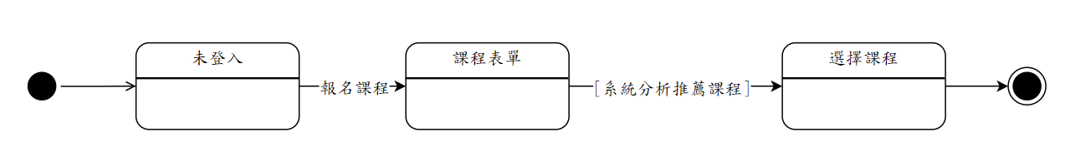

圖 7-4‑3 報名課程狀態機圖

管理者登入

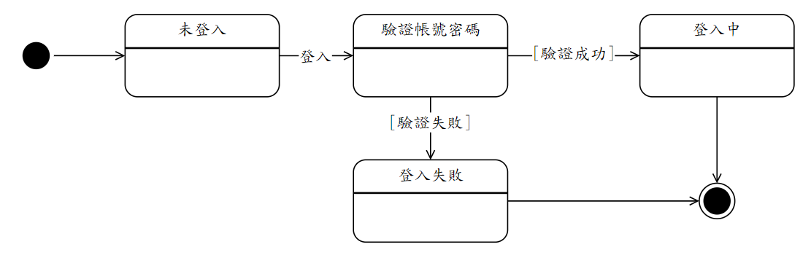

圖 7-4‑4 管理者登入狀態機圖

管理帳號

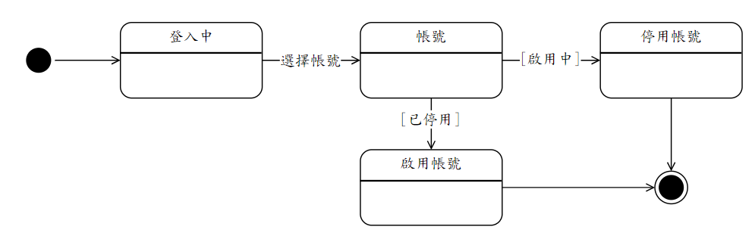

圖 7-4‑5 管理者管理帳號狀態機圖

管理報名課程

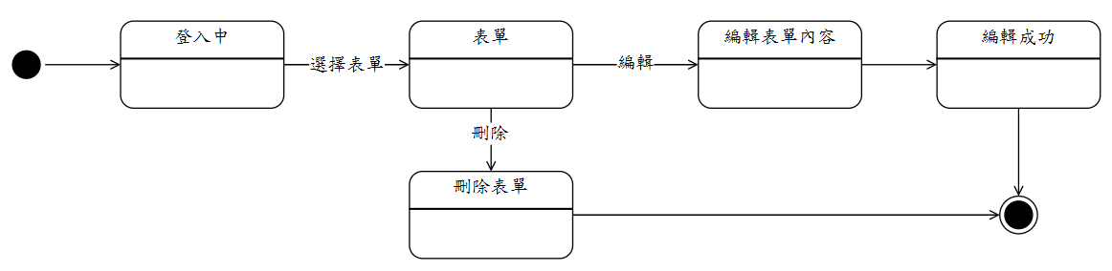

圖 7-4‑6 管理者管理報名表單狀態機圖

管理社群空間

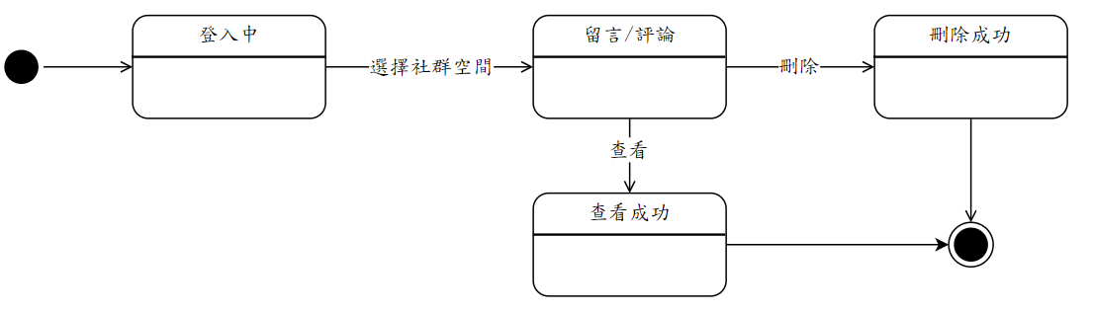

圖 7-4‑7 管理者管理社群空間狀態機圖

# 資料庫設計

## 資料庫關聯表

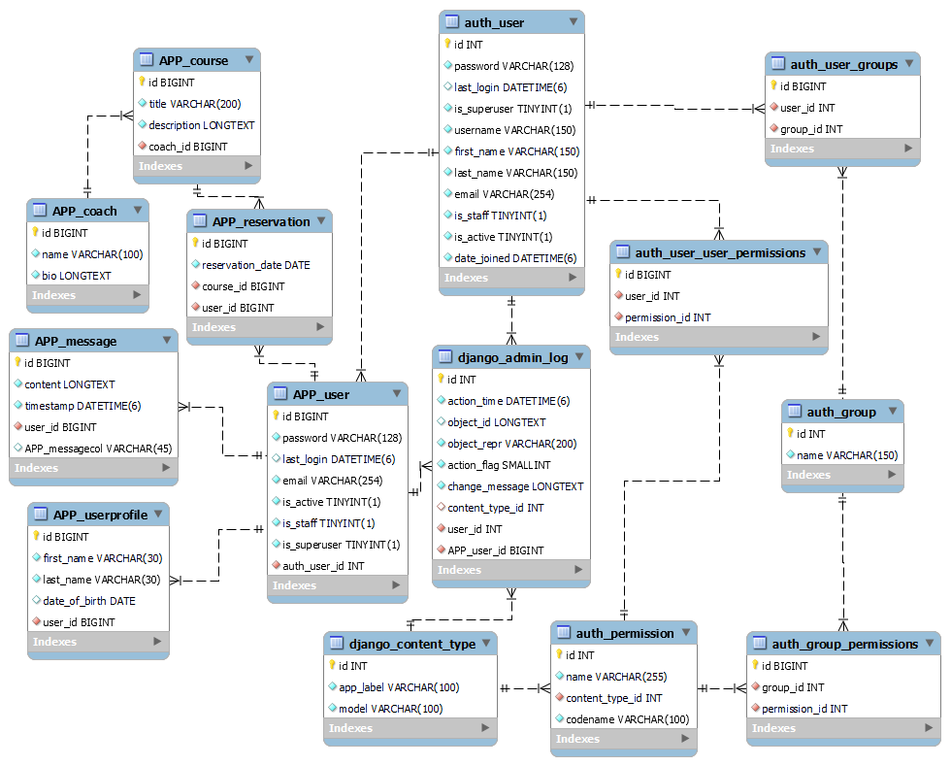

圖 8-1‑1 資料庫關聯圖

## 表格及其Meta Data

表 8-2‑1 APP_user資料表

|  |  |  |  |  |
| --- | --- | --- | --- | --- |
| 英文名稱 | | APP_user | | |
| 中文名稱 | | 會員帳號 | | |
| 主鍵 | 欄位名稱 | 資料型態 | 意義 | 外鍵 |
| V | id | bigint | 編號 |  |
|  | password | varchar(128) | 密碼 |  |
|  | last_login | datetime(6) | 最後登入時間 |  |
|  | email | varchar(254) | 電子信箱 |  |

表 8-2‑2 APP_userprofile資料表

|  |  |  |  |  |
| --- | --- | --- | --- | --- |
| 英文名稱 | | APP_userprofile | | |
| 中文名稱 | | 會員資料 | | |
| 主鍵 | 欄位名稱 | 資料型態 | 意義 | 外鍵 |
| V | id | bigint | 編號 |  |
|  | first_name | varchar(30) | 使用者姓 |  |
|  | last_name | varchar(30) | 使用者名 |  |
|  | date_of_birth | date | 使用者生日 |  |
|  | user_id | bigint | 使用者編號 | V |

表 8-2‑3 APP_coach資料表

|  |  |  |  |  |
| --- | --- | --- | --- | --- |
| 英文名稱 | | APP_coach | | |
| 中文名稱 | | 教練資訊 | | |
| 主鍵 | 欄位名稱 | 資料型態 | 意義 | 外鍵 |
| V | id | bigint | 編號 |  |
|  | name | varchar(100) | 教練姓名 |  |
|  | bio | longtext | 教練介紹 |  |

表 8-2‑4 APP_course資料表

|  |  |  |  |  |
| --- | --- | --- | --- | --- |
| 英文名稱 | | APP_course | | |
| 中文名稱 | | 課程資訊 | | |
| 主鍵 | 欄位名稱 | 資料型態 | 意義 | 外鍵 |
| V | id | bigint | 編號 |  |
|  | title | varchar(200) | 課程名稱 |  |
|  | description | longtext | 課程介紹 |  |
|  | coach_id | bigint | 教練編號 | V |

表 8-2‑5 APP_message資料表

|  |  |  |  |  |
| --- | --- | --- | --- | --- |
| 英文名稱 | | APP_message | | |
| 中文名稱 | | 留言板 | | |
| 主鍵 | 欄位名稱 | 資料型態 | 意義 | 外鍵 |
| V | id | bigint | 編號 |  |
|  | content | longtext | 留言內容 |  |
|  | timestamp | datetime(6) | 時戳 |  |
|  | user_id | bigint | 使用者編號 | V |

表 8-2‑6 APP_reservation資料表

|  |  |  |  |  |
| --- | --- | --- | --- | --- |
| 英文名稱 | | APP_reservation | | |
| 中文名稱 | | 報名課程 | | |
| 主鍵 | 欄位名稱 | 資料型態 | 意義 | 外鍵 |
| V | id | bigint | 編號 |  |
|  | reservation_date | date | 預約時間 |  |
|  | course_id | bigint | 課程編號 | V |
|  | user_id | bigint | 使用者編號 | V |

10-1 測試計畫

以訪客、使用者、管理者身分測試功能是否能正常運作，主要測試如下：

訪客

表10-1-1 訪客項目測試表

|  |  |
| --- | --- |
| 項目 | 測試目的 |
| 註冊 | 確認訪客能夠註冊帳號 |
| 查看社群空間 | 確認訪客能在社群空間看到會員的評論及留言 |
| 報名課程 | 確認訪客能使用報名系統 |
| 推薦分析 | 確認訪客能使用分析推薦功能 |
| 商城購物 | 確認訪客能在商城購買商品 |

使用者

表10-1-2 使用者項目測試表

|  |  |
| --- | --- |
| 項目 | 測試目的 |
| 登入 | 確認能夠正常登入 |
| 忘記密碼 | 確認使用者能在電子信箱收到驗證碼後修改密碼 |
| 社群空間 | 確認使用者能在社群空間發布留言及評論 |
| 報名課程 | 確認使用者能使用報名系統 |
| 推薦分析 | 確認使用者能使用分析推薦功能 |
| 商城購物 | 確認使用者能在商城購買商品 |
| 查看個人資料 | 確認使用者能透過會員中心查看個人資料 |
| 編輯個人資料 | 確認使用者能在會員中心編輯自己的個人資料 |
|  |  |
|  |  |

管理者

表10-1-3 管理者項目測試表

|  |  |
| --- | --- |
| 項目 | 測試目的 |
| 管理者登入 | 確認使用者介面可以登入 |
| 使用者列表 | 確認管理者可以管理每一個使用者 |
| 管理社群 | 確認管理者可以增、刪、改、查社群的評論及流言 |
| 管理表單 | 確認管理者可以增、刪、改、查報名表單內容 |
| 管理商城 | 確認管理者可以增、刪、改、查商城產品 |
|  |  |
|  |  |

10-2 測試個案與測試結果資料

表10-2-1 註冊測試

|  |  |
| --- | --- |
| **功能名稱** | 註冊 |
| **測試目的** | 確認訪客能夠註冊帳號 |
| **測試流程** | 進入首頁後，點擊會員中心，點擊註冊會員選項進行註冊 |
| **預期成果** | 成功註冊帳號 |
| **測試結果** | 正常 |

表10-2-2登入測試

|  |  |
| --- | --- |
| **功能名稱** | 登入 |
| **測試目的** | 確認使用者能夠正常登入 |
| **測試流程** | 進入首頁後，點擊會員中心，進行登入 |
| **預期成果** | 成功登入 |
| **測試結果** | 正常 |

表10-2-3忘記密碼測試

|  |  |
| --- | --- |
| **功能名稱** | 忘記密碼 |
| **測試目的** | 確認訪客能在電子信箱收到驗證碼後修改密碼 |
| **測試流程** | 進入首頁後，點擊會員中心，點擊忘記密碼 |
| **預期成果** | 成功修改密碼 |
| **測試結果** | 正常 |

|  |  |
| --- | --- |
| **功能名稱** |  |
| **測試目的** |  |
| **測試流程** |  |
| **預期成果** |  |
| **測試結果** | 正常 |

|  |  |
| --- | --- |
| **功能名稱** |  |
| **測試目的** |  |
| **測試流程** |  |
| **預期成果** |  |
| **測試結果** | 正常 |